03. Valve 음향진단 점검절차서
Inspection Procedure for Acoustic Condition Monitoring
작성 목적: 2주차 데이터 정제 및 분석 결과를 3주차 Vector DB 구축과 RAG 구현에 연결하기 위한 제출용 산출물

1. 목적
본 절차서는 선박 배관 밸브의 음향 데이터를 일관된 방식으로 취득, 정제, 분석, 판정 및 기록하기 위한 표준 작업절차서이다.

2. 준비물
구분 | 항목 | 비고
센서 | 산업용 마이크 또는 AE Sensor | 동일 위치 반복 설치 필요
보조센서 | 가속도 센서 | 진동 분석 병행 시 사용
장비 | 노트북, 데이터 수집기 | Python 분석 환경 구축
소프트웨어 | Python, NumPy, SciPy, Librosa, Pandas | Feature 추출 및 시각화
안전 | 보호구, LOTO 표지 | 고압/고온 배관 안전조치

3. 표준 점검 절차
- 설비 정보 기록: Valve ID, 위치, 밸브 종류, 유체, 압력, 온도, 유량을 기록한다.
- 안전 확인: 고압, 고온, 가연성 유체 여부를 확인하고 필요한 경우 LOTO를 수행한다.
- 센서 설치: Valve Body, Inlet Pipe, Outlet Pipe 중 반복 측정 가능한 위치를 선정한다.
- 음향 데이터 취득: Sampling Rate 16 kHz, 측정시간 10초 이상으로 WAV 파일을 저장한다.
- 파일명 규칙 적용: YYYYMMDD_ValveID_Status_Channel.wav 형식으로 저장한다.
- 데이터 정제: Empty, NaN, Inf, Sample Rate, Channel 수, Duration을 자동 점검한다.
- Feature 추출: RMS, Peak, Crest Factor, Dominant Frequency, Spectral Centroid, MFCC를 산출한다.
- 상태판정: Z-Score 기반 NORMAL/WARNING/ALERT/DANGER를 부여한다.
- 정비 판단: Trouble Guide를 검색하여 원인과 조치 항목을 확인한다.
- 기록 및 RAG 업데이트: 점검결과, 정비조치, 원인분석을 Vector DB 후보 문서로 저장한다.

4. 현장 기록 양식
항목 | 기록 내용
점검일시
Valve ID
위치/라인 번호
운전압력/온도/유량
WAV 파일명
RMS
Dominant Frequency
Spectral Centroid
판정결과
조치사항
재측정 결과

5. 분석 코드 흐름 설명
단계 | Python 처리 내용 | 산출물
Metadata 생성 | WAV의 sample_rate, duration, channel, file size 추출 | valve_01_dataset_metadata.xls
Cleaning 점검 | empty, NaN, Inf, max_value, channel 확인 | valve_02_cleaning_report.xls
Feature 추출 | RMS, Peak, Crest Factor, Dominant Frequency, Centroid 계산 | valve_03_audio_features.xls
Outlier 분석 | Z-score/IQR 기반 이상치 후보 탐지 | valve_04_outlier_report.xls
시각화 | Histogram, Scatter, FFT Spectrum 생성 | PNG 그래프

그림 1. RMS 점검 기준
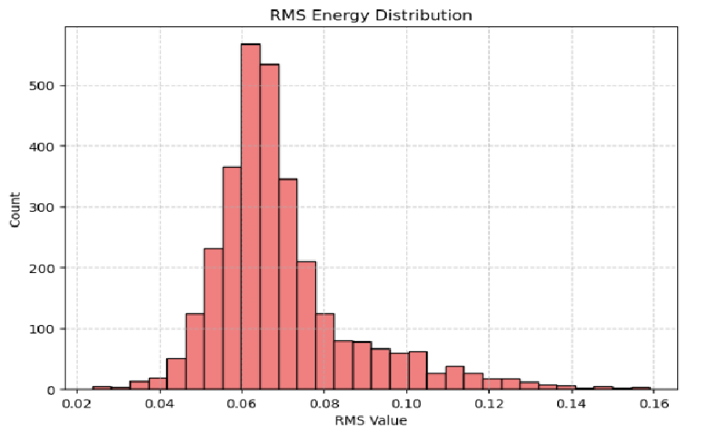

그림 2. Dominant Frequency 점검 기준
